100 Jaar Stille Devotie in het Groene Hart Stille Omgang 2026

Na een lange voorbereiding was het dan zover, de jaarlijkse Stille Omgang in de nacht van 21/22 maart 2026.
Het Genootschap Langeraar 100 jaar, het Genootschap Leimuiden/Rijnsaterwoude 95 jaar, het Genootschap Zevenhoven 95 jaar en het Genootschap Aarlanderveen 85 jaar. Samen vormend het Samenwerkend Genootschap Stille Omgang Clara & Franciscus Federatie.
Affiches laten maken, brochures ontwerpen en laten drukken, publicaties verzorgen en het samenstellen van lijsten met pelgrims. Tot op het laatst verwarrend want mensen geven zich op, zeggen op het laatste moment weer af en melden zich niet, en zo is het verrassend en op het laatste moment spannend of er voor iedereen wel een plaatsje is in de bus. Je ziet ook dat de deelname vanuit de hele federatie komt, maar ook van daarbuiten. Pelgrims uit Gouda, Alphen a/d Rijn Bodegraven en Woerden sloten zich aan.
Vooraf was er een plechtig Lof in de H. Adrianuskerk in Langeraar. Diaken van Aarle ging voor in dit Lof, met assistentie van acoliet Patrick Vianen.

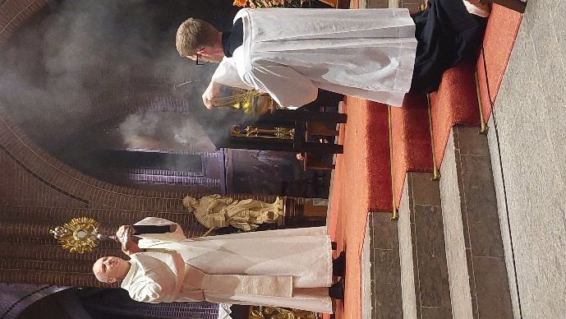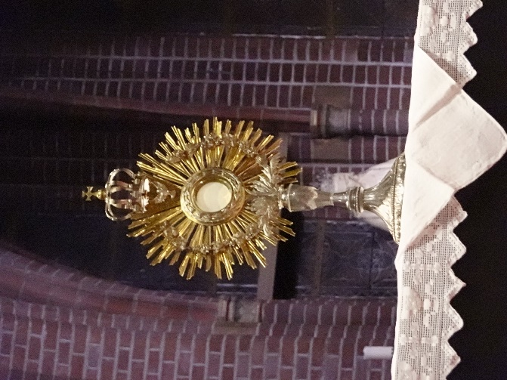

Niels Hofkens was de organist, Michel Koeleman de koster en Ria van der Vlugt van het Parochiesecretariaat zorgde voor de boekjes.
Voor het Lof ook kennismaking met pelgrims van buiten de federatie welke onder de indruk waren van het imposante Godshuis, en het heel bijzonder vonden dat het vaandel van de Stille Omgang Langeraar in de kerk te zien was.
Na het Lof was het even wachten op de bussen van Doelen Coach Service, zoals altijd verzorgd door dhr. Piet Cozijn, evenals de vergunning om in Amsterdam met de bus te mogen reizen. Dit laatste is best ingewikkeld.
Na afsluiting van kerk en pastorie gingen wij richting Leimuiden om daar de pelgrims van de Franciscus Federatie op te halen. Daar was het ook even wachten, maar uiteindelijk had coördinator Piet Cozijn iedereen bij elkaar.
Bij de pelgrims ook Marieta Kroft, correspondente van het Leids Dagblad, die de Stille Omgang een keer wilde meemaken, en ook om een verslag te doen van 100 jaar Stille Devotie in het Groene Hart. Mooi dat er belangstelling is voor de verering van het Mirakel en het feit dat dit bij ons 100 jaar bestaat en stand heeft gehouden.
Na een voorspoedige reis waarbij onderweg de rozenkrans werd gebeden kwamen wij via de Spuistraat bij het Spui. Omgeven door de Lutherse Kerk en het Maagdenhuis moesten wij op het Spui even wachten tot wij het Begijnhof konden betreden. Onze bekende rolstoelpelgrim, Laura Feenstra, werd begeleidt naar de pastorie aan de Nieuwezijds Voorburgwal 373 zodat zij via de pastorie toegang had tot de kapel van het Begijnhof. Daar voegde ook een delegatie zich bij ons van de Militaire en Hospitaal Orde van St. Lazarus van Jeruzalem om met ons mee te vieren en de Stille Omgang te lopen.
De Kapel van het Begijnhof was tot de laatste plaats bezet, en ook de bovengalerij was geheel bezet. Gelukkig had Ria van het parochiesecretariaat voldoende boekjes gemaakt. Misschien voortaan ook in het Engels en Spaans, al moet gezegd worden dat de Latijnse gezangen door iedereen meegezongen werd.

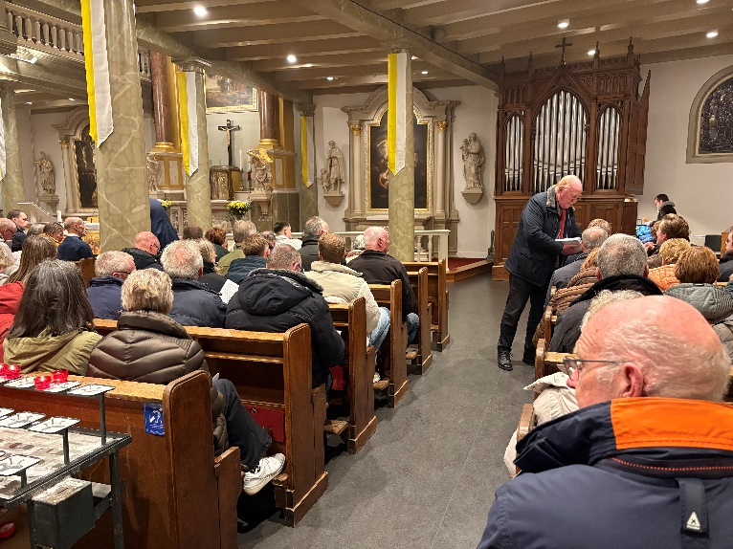

In de Eucharistie was de hoofdcelebrant Pastoor Jac. Glas, die geassisteerd werd door Kapelaan B. van Paassen en Diaken A. van Aarle.

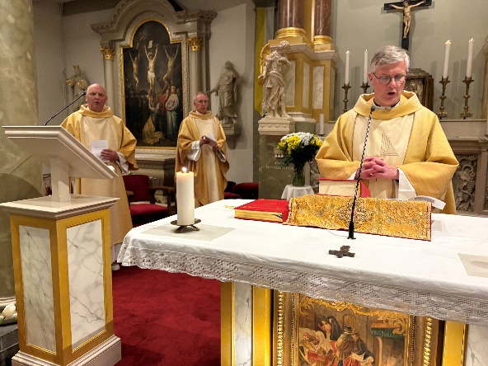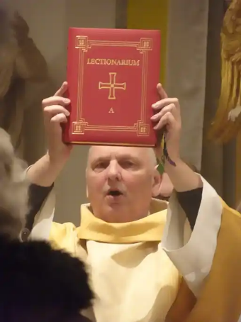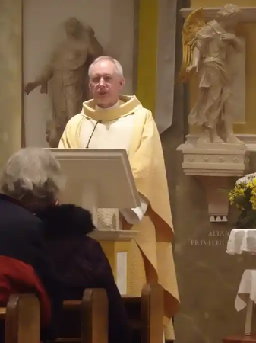

Diaken van Aarle las het Evangelie voor en Kapelaan van Paassen verzorgde de homilie.
Het Evangelie uit Johannes 11 vers 1-45 ging over de opwekking van Lazarus van Bethanië, waar de homilie van de Kapelaan zich bij aansloot.
Vooraf las onze vaste lector Leo van Veen uit de Profetie van Ezechiël 37 vers 12-14 en de lezing uit de brief van de heilige Apostel Paulus aan de Romeinen, Romeinen 8 ver 8-11.

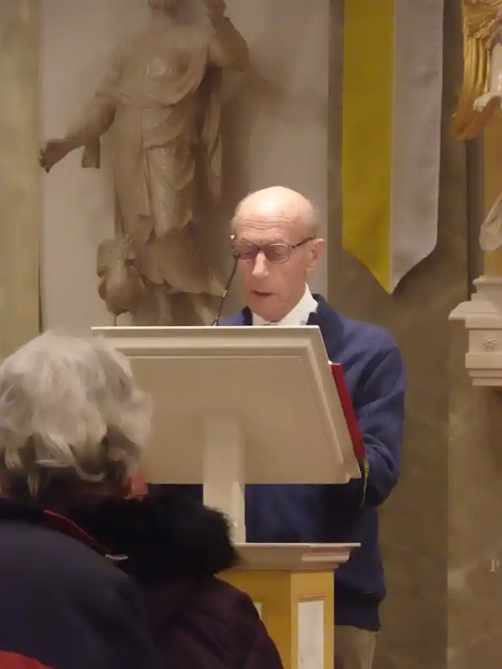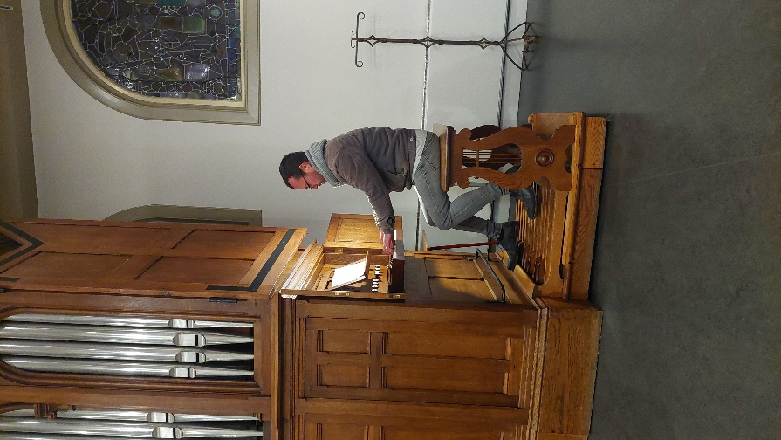

Organist was Niels Hofkens. Kapelaan van Paassen verzorgde de homilie. Als acolieten fungeerden Patrick Vianen en Frank Raaphorst.

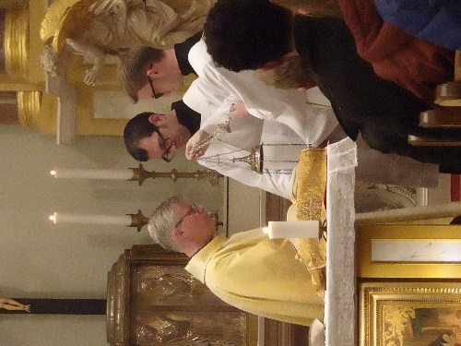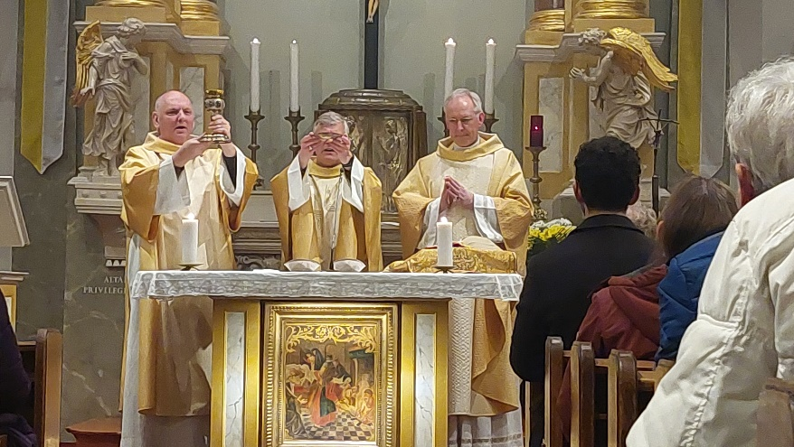

Het was een prachtige viering welke afgesloten werd met het massaal gezongen “Aan U o Koning der eeuwen”.

Na de viering was het verzamelen op het Spui, en toen iedereen verzameld was gingen wij met een grote groep van ca. 125 pelgrims richting de Kalverstraat. Op de heenweg werd de Herdenkingslantaarn gepasseerd op de plek waar het wonder heeft plaatsgevonden, en waar later de kerk de Heilige Steede stond.
In stilte gingen wij na de Kalverstraat, langs het Paleis op de Dam naar de Nieuwedijk. Vervolgens via de Martelaarsgracht en Prins Hendrikkade naar de Nieuwebrug, door de Nieuwebrugsteeg de Warmoesstraat in. Het was in vergelijking tot voorgaande jaren opmerkelijk rustig in de stad. Beslist lastig was het feit dat het laatste gedeelte van de Warmoesstraat, vanaf Hotel Krasnapolsky, is vrijgegeven voor taxiverkeer. Je mag aannemen dat de chauffeurs op de hoogte zijn van de Stille Omgang, maar sommigen kwamen met behoorlijke snelheid op ons afgereden.

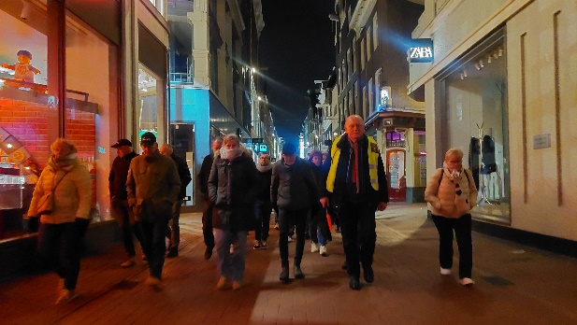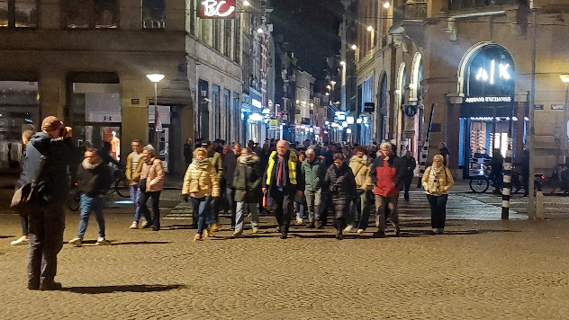

Heel bijzonder dat Mariele Kroft van het Leidsch Dagblad een persfotograaf had meegenomen naar de Stille Omgang.
Dan naar de Nes, een lang stil stuk met aan het einde de Langebrugsteeg. Dan door de Taksteeg naar de Kalverstraat, rechtsaf naar de Enge Kapelsteeg, linksaf naar het Rokin, linksaf naar de Wijde Kapelsteeg, en dan met het zicht op het Amsterdamse stadswapen boven de ingang van het vroegere Burgerweeshuis, verwacht je de Herdenkingslantaarn.

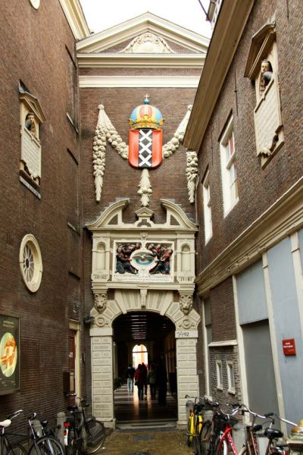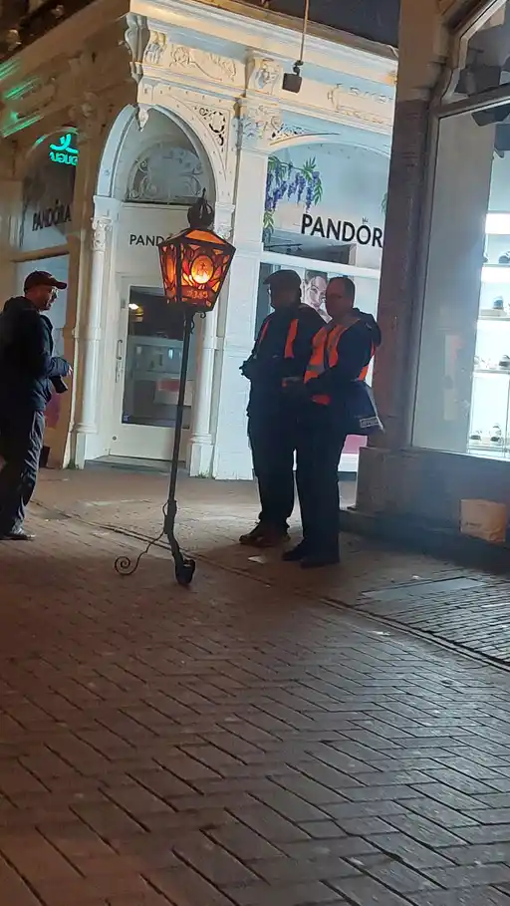

Op de heenweg stond de lantaarn er wel maar nu, evenals vorig jaar, was de lantaarn niet meer aanwezig. Grote teleurstelling voor al onze pelgrims en buitengewoon slordig van de Amsterdamse organisatie. Vorig jaar hebben wij al onze ongenoegens laten blijken in de jaarvergadering, maar kennelijk heeft dat niet geholpen. De nachtleider van het Gezelschap Amsterdam voelde zich er ook wat ongelukkig onder, en hierdoor was het aanbieden van een kaarsje en het vragen of iemand lucifers had wel goed bedoeld, maar juist een versterking van zijn pure hopeloosheid.
Ook de gehoorde opmerking: “Neemt de organisatie in Amsterdam ons wel serieus?” maakte het alleen nog maar erger.
Serieuzere zaken want Diaken van Aarle sprak een gebed uit en door onze groep werd in een gezamenlijk gebed eer gebracht aan het Mirakel. Een ontroerend moment dat tegen de gevels opsteeg naar de Gevelsteen die de plaats van het Mirakel accentueert.
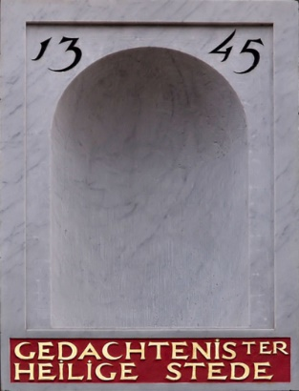

Hierna gingen wij terug naar het Spui, waar na korte tijd de bussen van Doelen Coach Service verschenen.
Nachtleider Jan Dongelmans kwam nog even met de Herdenkingslantaarn zijn excuses aanbieden, geassisteerd door Rector Pieter van Wijlick sss van het Begijnhof die het kaarslicht in de lantaarn ontstak.

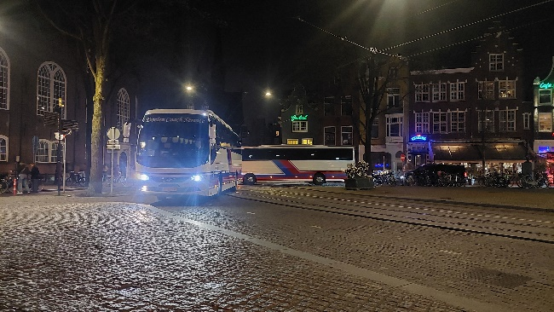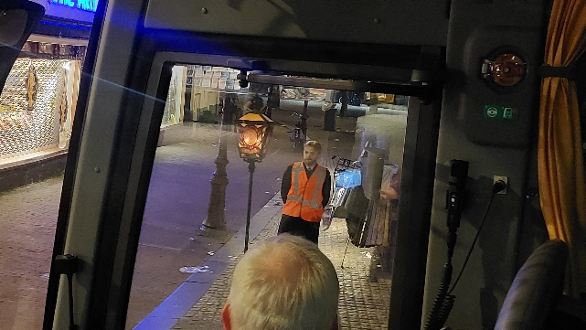

Na een voorspoedige terugreis werd een gedeelte van de pelgrims naar Partycentrum Keijzer in Leimuiden gebracht waar een verzorgde broodtafel klaarstond. Respect en waardering dat de familie Keijzer dit jaarlijks verzorgd.
De overige pelgrims gingen hierna naar Langeraar waar Ria van der Vlugt klaarstond met een verzorgde broodtafel. Ook hier respect en waardering voor de jarenlange zorg voor de Stille Omgang pelgrims. Met hulp van Chantal Heemskerk, deelneemster aan de Stille Omgang, 75 personen bedienen is best een hele klus, werd hierna al veel opgeruimd. Zondag 22 maart werd de Langeraarse Pastorie weer in de oorspronkelijke staat opgeleverd. Bij betaling kregen alle deelnemers een uitnodiging voor de jubileumviering van 3 mei.
Het was een waardige eer aan het Mirakel en een waardige manier om onze jubilea te vieren.
Dank aan de Clara & Franciscus Federatie en het PCI van de Clara Federatie voor de financiële ondersteuning. Zonder dit zou de organisatie onmogelijk zijn. Dank aan Bep de Bruin, Piet Cozijn en Leo van Veen voor hun inzet om het Samenwerkend Genootschap in stand te houden. Dank aan het Pastorale Team, Pastoor Glas, Kapelaan van Paassen en Diaken van Aerle voor hun spontane ondersteuning en medewerking. Vele genootschappen kijken daar met jaloezie naar en moeten vaak een voorganger in Amsterdam zoeken om de Eucharistie te vieren. Dank, zoals eerder al genoemd, aan de familie Keijzer en aan Ria van der Vlugt voor het verzorgen van de broodmaaltijd. Ria ook in het bijzonder voor het verzorgen van de boekjes voor het Lof en de Eucharistie. Bijzondere dank aan Leo van Veen om de lezingen en de voorbeden uit te spreken, en niet te vergeten de werving van pelgrims om mee te gaan naar de Stille Omgang. Hetzelfde mag gelden voor Bep de Bruin, en Piet Cozijn die ieder jaar de bussen weet te contracteren en, voor velen onbegrijpelijk, dat wij in Amsterdam bijna voor de deur worden afgeleverd en de terugreis kunnen aanvaarden. Dank aan de acolieten en aan Niels Hofkens voor zijn muzikale ondersteuning van de Eucharistie. Dank aan Mariete Kroft van het Leidsch Dagblad die, samen met een fotograaf, een verslag wilde maken van 100 Jaar Stille Devotie in het Groene Hart. Dank aan Laura Feenstra voor de foto’s. Dank aan allen die groot of klein hebben bijgedragen aan deze bijzondere omgang.
Bij de voorbeden werd door Leo van Veen de intentie van de viering vertolkt met:
“Laten wij bidden voor en denken aan alle pelgrims uit de Clara en Franciscus Federatie, die de afgelopen 100 jaar eer hebben gebracht aan het Mirakel van Amsterdam.
Ook bidden wij voor de pelgrims uit de Parochiefederatie St. Jan de Doper uit Gouda, en de leden van de Militaire en Hospitaal Orde van Sint Lazarus van Jeruzalem.
Wij willen God ook danken voor oprichters en bestuursleden die al die jaren de deelname aan de Stille Omgang mogelijk maakten.
Vragen wij om zegen over de Stille Omgang die wij deze nacht met velen zullen lopen.”
Wij gaan op weg naar 3 mei, met verschillende jubilea’s de moeite van het vieren waard.

Inmiddels is het Leidsch Dagblad verschenen met een twee pagina’s groot artikel over onze Stille Omgang met als titel: “Gelovigen beleven in stilte hun eigen mirakel”.

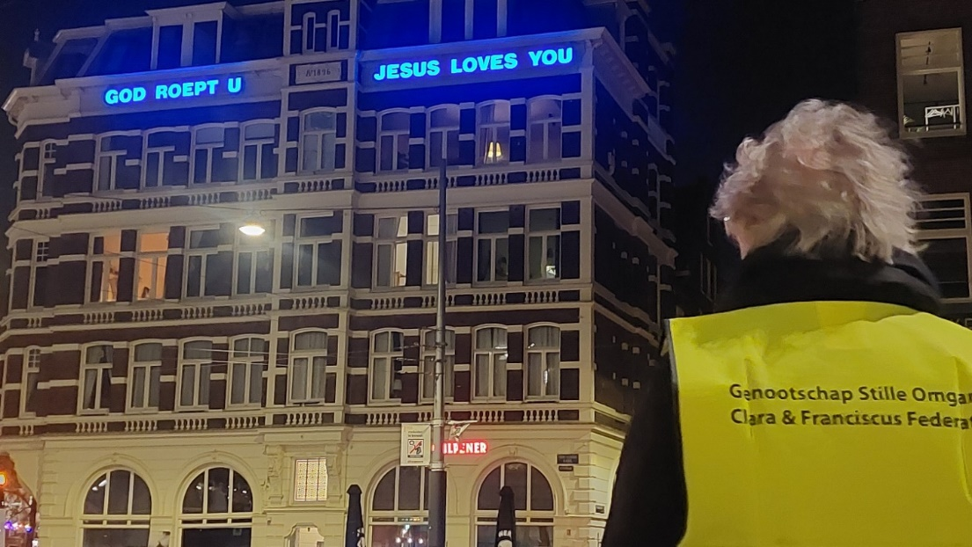

Cees van der Vlugt

